ECUACIONES DIFERENCIALES

I.- Definición:

Una ecuación diferencial es una ecuación que establece una relación entre las variables independientes, una función y sus derivadas.

Si la función buscada depende de una variables ( es del tipo y = f(x) ), la ecuación se llama ordinaria. Si la derivada de mayor orden que aparece es de orden "n" , se dice que es una ecuación diferencial ordinaria de orden n.

En símbolos: F(x;y;y';y";...;y^{(n)} ) = 0

Si la función buscada depende de más variables, se llama ecuación diferencial a derivadas parciales.
(Ecuación a derivadas parciales de 2^{do} orden) 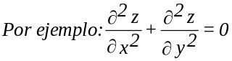

Si la ecuación diferencial se escribe como un polinomio respecto de las derivadas, llamamos grado de la ecuación diferencial, al mayor exponente que afecta a la derivada que da el orden a la ecuación.
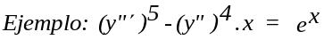 (ecuación diferencial ordinaria de 3er orden ,5^{to} grado.

En cambio, 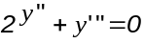 no tiene grado

II.- Soluciones de una ecuación diferencial:

Toda función y = f(x) que reemplazada en la ecuación diferencial, la transforma en una identidad, es solución de la ecuación diferencial.

Ejemplo: y' = y (1);
f(x)=e^{x} la verifica, por lo tanto f(x)=e^{x} es solución de (1), pero también la verifica f(x) = 2e^{x}.

En general: f(x)= C.e^{x} satisface la ecuación (1).

La familia de curvas y = C.e^{x} es la solución general de (1). (Abreviaremos S.G.)

Se llama S.G de una ecuación diferencial ordinaria de primer orden a la familia de funciones f(x;C), que depende de una constante arbitraria C (parámetro) y satisface las siguientes condiciones:
a) Para todo C, se satisface la ecuación diferencial;
b) Si se da una condición inicial , es decir un punto por el que se pretende pase la curva solución (por ejemplo, y(x_{o})= y_{o}), se puede hallar C = C_{o} /y =f(x; C_{o}) verifica la ecuación diferencial y la condición inicial.

La solución y =f(x; C_{o}) es una solución particular (S.P) de la ecuación diferencial planteada.
Si la ecuación diferencial es de orden "n", las soluciones generales dependen de n parámetros, que son constantes arbitrarias, independientes; es decir, no pueden reducirse.

- Solución particular es aquella que se deduce de la general determinando el valor de él o los parámetros; sujetas a ciertas condiciones iniciales, previamente establecidas.

- A veces existen soluciones que verifican la ecuación diferencial , pero no pertenecen a la SG, de la misma, se llaman soluciones singulares (SS)

Ejemplo:
y = x y" - y'². Para resolverla podemos hacer y' = u (1) ;

se tiene y = x. u - u² (*); entonces : y'= u + u'.x - 2u. u' (2)

Igualando (1) y (2): u = u + u' (x - 2.u) ⇒ u' (x - 2 u) = 0 ⇒ u'= 0 v x = 2u

u' = 0 ⇒ u = C ⇒ reemplazando en (*): y = C.x - C² SG

u = x/2 ⇒ y = x²/2 - x²/4 ⇒ y = x²/4 S.S

III.- Obtención de la ecuación diferencial de una familia de curvas:

Dada la ecuación finita una flia. de curvas dependiente de uno o más parámetros, interesa encontrar su ecuación diferencial. Para ello se deriva tantas veces como parámetros aparezcan y se opera hasta eliminarlos de la expresión.

Por ejemplo:
a)Hallar la ecuación diferencial de la flia. de rectas que pasan por el origen; la ecuación finita es

y = m x (donde m es el parámetro).
Derivamos ambos miembros: y ' = m.
Reemplazando se obtiene la
ecuación diferencial del haz de rectas: y = y '.x

IV. Métodos de resolución de ecuaciones diferenciales de primer orden:

IV.1- Variables separables
Es el más sencillo; sirve para resolver ecuaciones diferenciales que pueden llevarse a la forma:
f₁(x). g₁(y) dx + f₂(x). g₂(y) dy=0

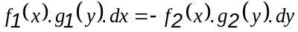 ⇒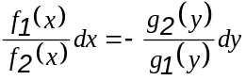⇒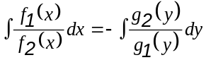

Ejemplo: 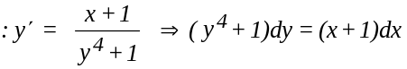 ⇒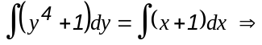 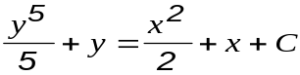S.G.

IV.2.- Ecuaciones diferenciales homogéneas

IV.2.1) Función homogénea de grado n

F: A→R con A⊆ R² es homogénea de grado "n" si y sólo si ∀ t ε R : F(t x;t y)= t ^{n} F(x;y).

Ejemplos: i) F(x;y) = x³ + x²y es homogénea de grado 3 ya que

F(t x;t y)=t³.x³ + t².x².t.y= t³.x³ + t³.x². y= t³.(x³+ x².y)= t³.F(x;y)

ii) F(x;y)= e^{x/y} es homogénea de grado 0 pues

F(t x;t y) = e ^{tx/t y} = e ^{x/y}= t⁰. F(x;y)

IV.2.2.- Propiedad:

Las funciones homogéneas de grado 0 pueden escribirse en función de y/x.

En efecto: F(x;y) homogénea de grado 0 ⇒ F(tx;ty) = F(x;y), ∀ t

Si t = 1/x, se tiene F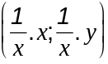 = F(x;y)

G(y/x) = F(x;y)

IV.2.3.- Ecuación diferencial ordinaria de primer orden homogénea

Se llama así a aquella ecuación diferencial que puede escribirse como:

y' = F(x;y) siendo F(x;y) homogénea de grado 0

Por la propiedad anterior: y' = 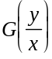(*)

Se transforma en una ecuación a variables separables mediante la sustitución: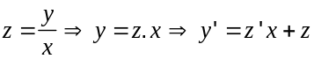

Reemplazando en (*) : z'. x + z = G(z) ⇒

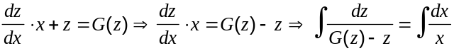

Resulta: 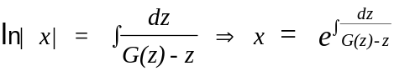 S.G

NOTA: G(z) - z = 0 puede dar lugar a soluciones singulares.

Ejemplo: y ’ xy = x ² + 2 y ²

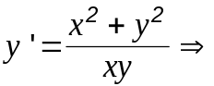 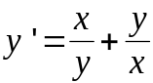 Haciendo la sustitución y = z.x , y reemplazando y’ se tiene:

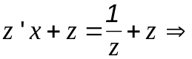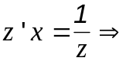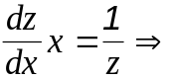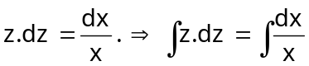

Resulta: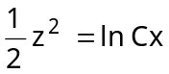 . Reemplazando :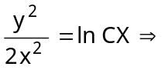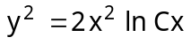S.G

IV.3.-Ecuaciones diferenciales lineales

Responden a la forma: y' + P(x).y = Q(x) (*)

Si Q(x) = 0 se lleva a variables separables:

u ' + P(x) . u = 0 (**)

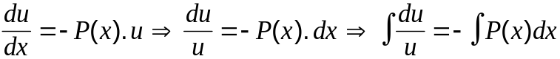

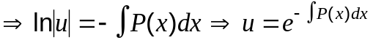
Para resolver (*) se utiliza la denominada sustitución de Lagrange que consiste en hacer
y = u. v donde u es una solución particular de (**)

y = u. v ⇒ y' = u'. v + u . v'

En (*): u'. v + u . v'+ P(x). u . v = Q(x)

u. v' + v.[ u' + P(x). u] = Q(x)

Si 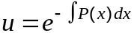 , la expresión entre corchetes es 0 y resulta:

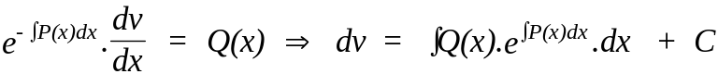

Entonces: 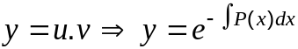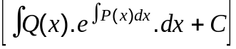

Ejemplo: y’+ 2y = 4x

Buscamos u/ u’+ 2 u = 0 ⇒
u’ = - 2 u ⇒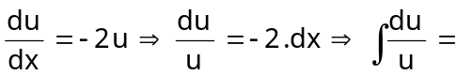- 2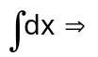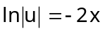

⇒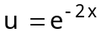

Hacemos la sustitución y = u. v con

y’= u’v + u v ‘ , entonces: u’v + u v ‘ + 2 u v = 4x

u v’ + u( v’+ 2 v ) = 4x

0
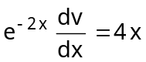 ⇒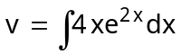⇒v= 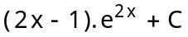

Resulta y = 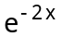[] ⇒ y =C.+ 2x-1

